Handreichung

„Die Mehrperspektivität des Sportunterrichts gewährleistet den Erwerb einer umfassenden Handlungskompetenz“
(Bildungsplan Gym BW, 2004, S. 300)
Aus den im Bildungsplan formulierten Leitgedanken zum Kompetenzerwerb im Fach Sport ergibt sich der Doppelauftrag „Erziehung zum Sport“ und „Erziehung durch Sport“.
„Erziehung zum Sport“ betrachtet „Bewegung als Lebensprinzip“ und fördert die Motivation „zu lebenslangem Sporttreiben“, „Erziehung durch Sport“ führt zu „einem positiven Körpergefühl und zur Stärkung der Persönlichkeit.“
(Bildungsplan Gym BW, 2004, S. 300)

„Aus diesen Zielrichtungen ergeben sich unter-schiedliche Handlungsfelder, aus denen Einstellungen, Erfahrungen und Kompetenzen entwickelt werden. (...) In einem mehrperspektivischen Sportunterricht werden den Schülerinnen und Schülern die verschiedenen Sinnrichtungen des sportlichen Handelns zugänglich gemacht.“
Bewegung
Kooperation
und
Konkurrenz
Wissen
Wahrnehmung
Kreativität
Leistung
Verantwortung
(Bildungsplan Gym BW, 2004, S. 300)

Die Forderung nach Mehrperspektivität im Sport-Unterricht ist inzwischen in allen Bundesländern und im deutschsprachigen Raum in den Bildungsplänen verankert.
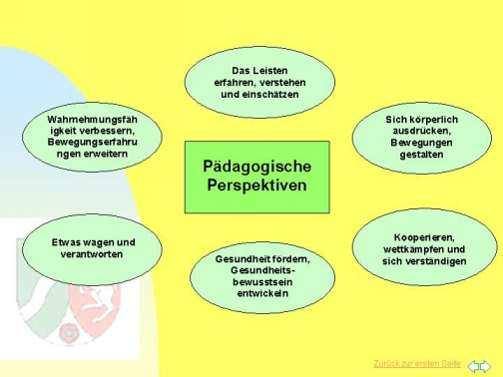

So wird Mehrperspektivität z.B. im Bildungsplan Nordrhein-Westfalen durch die Pädagogischen Perspektiven von Kurz präzisiert.
MKJS – Bawü (Hrsg.) (2004): Bildungsplan 2004 – Allgemein bildendes Gymnasium, S.300
http://www.schulsport-nrw.de/info/03_fortbildung/implementation/sII/auftrag.html#PaedagogischePerspektiven
(Zugriff 9.10.2011)
Kurz, D. (2002): Pädagogische Perspektiven für den Schulsport. In: Körpererziehung 50/2, S.72 - 78

